МБОУ Старогородковская сош
Учитель физической культуры
Стрижкова Виктория Михайловна

КОНСПЕКТ УРОКА
6 класс

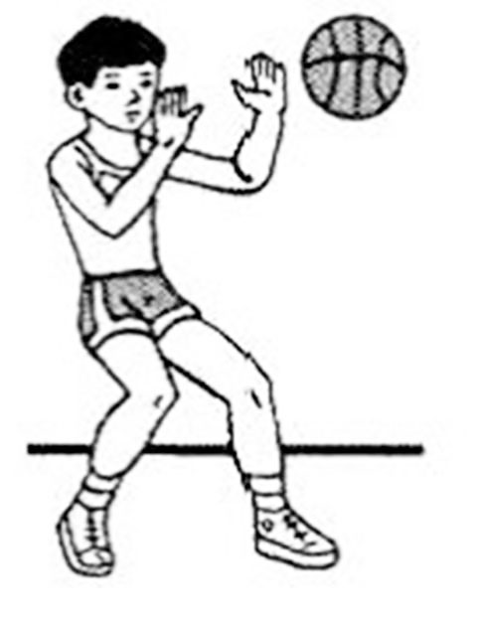

Тема: Совершенствование элементов баскетбола.

Цель: Проверка умений и навыков ловли и передачи мяча, совершенствование техники ведения мяча и броска по кольцу.

Задачи:

Образовательная:
а) Совершенствование техники передачи – ловли баскетбольного мяча (в движении).
б) Совершенствование техники ведения мяча в движении и бросок по кольцу.
Воспитательная:
а) Воспитание морально-волевых качеств: коллективизма и дисциплинированности, трудолюбия.
б) Способствовать формированию коммуникативности, как свойства личности.
в) Воспитывать чувства настойчивости, взаимовыручки, аккуратности.
Оздоровительная:
а) Развивать скоростно-силовые качества, быстроту реакции, точность движений, меткость.
б) Развивать скоростную выносливость, прыгучесть.
в) Учить дышать без задержек при выполнении физических упражнений.

Используемые технологии:

- Технология уровневой дифференциации.
- Здоровьесберегающая технология.
- Соревновательная технология.

Тип урока: повторение.

Место проведения: спортивный зал.

Оборудование и инвентарь: баскетбольные мячи, свисток, секундомер, фишки.

Ход урока:

Содержание | Дози-ровка | Организационно-методические указания
Подготовительная часть (10-15 мин)
1. Построение, приветствие, рапорт,  подсчёт пульса.  2. Сообщение задач урока и формы его проведения.  3. Требования техники безопасности при работе с мячом.  4. Психологический настрой учащихся на урок.  5. Ходьба:  - на носках, пятках, растирая ладони  - на внешней, внутренней стороне стопы, руками выполняя «восьмерку»  - в полуприседе  - строевые упражнения в движении: перестроения в колонну по 2 и по одному  6. Задание на внимание «Слушай сигнал»:  - бег со сменой направления движения  7. Бег приставными шагами левым и правым боком и ускорение по прямой (для развития быстроты)  9. ОРУ  - разминка плечевого сустава и кисти в движении  - комплекс упражнений с баскетбольными мячами:  а) И.П. – руки в стороны ладонями вверх, пальцы врозь, мяч на правой ладони. Перебрасывать мяч с руки на руку.  б) И.П. – О.С., мяч в правой руке. Вращение мяча вокруг туловища.  в) И.П. – О.С., вращение мяча вокруг колена  г) И.П. – О.С., Передача мяча за спиной через левое плечо правой рукой и наоборот ловить спереди  д) И.П. – О.С., Мах поочередно ногами и передача мяча ударом от пола  е) И.П. – О.С., Подброс мяча и ловля мяча после приседания  ж) И.П. – О.С., Подброс мяча и ловля после поворота на 360 гр. | 1 мин  1 мин  1 мин  1 мин  1 мин  1 мин  8 мин  (6-7 упр) | Стоять смирно  пульс за 6 сек * 10  Следить за осанкой  Воспитываем быструю реакцию на сигналы  Туловище слегка наклонено вперед  Развиваем координацию  или ловкость рук  Упражнения на быстроту реакции, надо успеть поймать мяч
Основная часть (30-25 мин)
1. Передачи мяча в парах:  а) Один передает мяч от пола, другой сверху 2-мя руками от груди, затем наоборот  б) Ведение мяча навстречу друг другу обвести друг друга и вернуться на место с ведением мяча спиной вперед  2. Сомкнуться за среднюю линию:  а) Передачи мяча в движении и бросок по кольцу (выполнять в парах и в движении)  б) Ведение мяча в движении и бросок по кольцу (одновременно в парах)  3. Эстафеты с баскетбольным мячом:  а) Передача партнеру и бросок после ловли  б) Ведение с обведением фишек и бросок по кольцу до попадания  в) Ведение мяча и бросок по кольцу на одно кольцо 1 бросок; на другое до попадания  г) Броски по кольцу | 5 мин  5 мин  15 мин | Ученики построены в две шеренги лицом друг к другу.  Стараться мяч не терять, к груди мяч не прижимать, обращаю внимание на положение пальцев на мяче (руки образуют «воронку») во время передачи и ловли мяча;  Не опускать голову во время ведения мяча  На место возвращаться с краю  Совершенствуем элементы баскетбола и воспитываем коллективизм  Совершенствование техники бросков, какая из команд быстрее забросит 10 мячей.
Заключительная часть 5мин
1. Построение в одну шеренгу  2. Упражнение на дыхание:  а) стоя: руки в стороны— вдох; опустить руки, расслабиться — выдох.  б) стоя: руки вперед— вверх—вдох; опуская руки, наклониться вперед и расслабиться—выдох.  4. Проверяем пульс  5. Домашнее задание: повторить дома те упражнения, которые вызвали трудности в выполнении | 1мин  2мин  1мин  1 мин | Подведение итогов  Пульс за 6 сек. * 10  Пульс должен совпадать  с показаниями в начале урока

